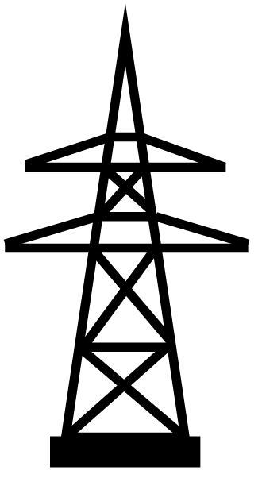

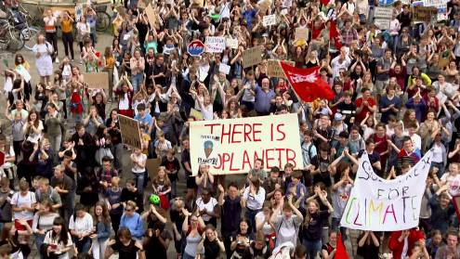Energiespeicher und Stromnetze – Einstieg

1. Schaut euch das Bild an: Wer streikt, wer soll handeln und warum?
______________________________________________________________________________________

______________________________________________________________________________________

______________________________________________________________________________________

2. „Fridays For Future fordert die Einhaltung der Ziele des Pariser Abkommens und des 1,5°C-Ziels. Explizit fordern wir für Deutschland: Nettonull 2035 erreichen - Kohleausstieg bis 2030 - 100% erneuerbare Energieversorgung bis 2035“
(Quelle: https://fridaysforfuture.de/forderungen/ (26.01.2020))

► Was bedeuten diese Forderungen und wie erreicht man sie?
► Welche Probleme gibt es dabei?

Tauscht euch mit eurer Partnerin/eurem Partner aus und recherchiert im Internet.
______________________________________________________________________________________

______________________________________________________________________________________

______________________________________________________________________________________

______________________________________________________________________________________

______________________________________________________________________________________
© SWR
______________________________________________________________________________________

______________________________________________________________________________________

______________________________________________________________________________________

